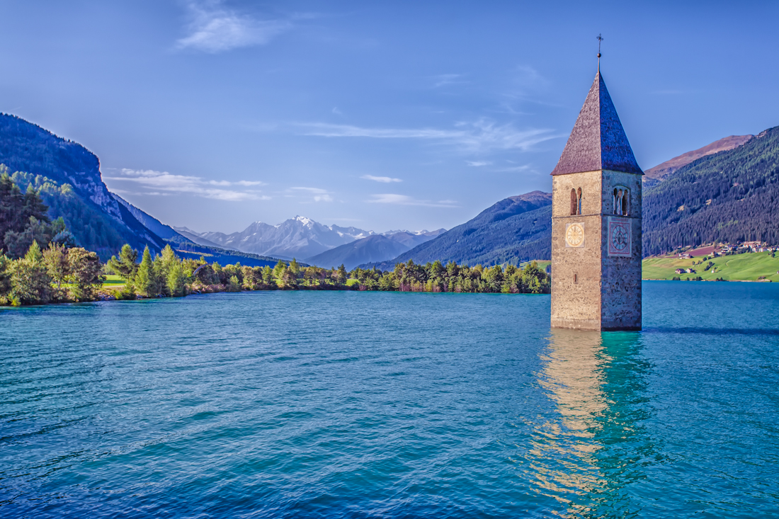

**Herbstausflug**

**der Familie MITTERBÖCK mit Freunden**

**vom 02. Oktober bis 05. Oktober 2025 nach**

**St.Valentin-Vinschgau**

**SÜDTIROL**

„Viel zu spät begreifen viele die versäumten Lebensziele: Freuden, Schönheit und Natur, Gesundheit und Kultur.

Drum, Mensch, sei zeitig weise! Höchste Zeit ist’s! Reise, **reise**!“

Am [Reschenpass](https://de.wikipedia.org/wiki/Reschenpass) gab es bis zur Seestauung 1950 drei Seen: Den Reschensee, den Mittersee (auch Grauner See genannt) und den heute noch existierenden [Haidersee](https://de.wikipedia.org/wiki/Haidersee" \o "Haidersee). Bei der Seestauung versanken das gesamte Dorf Graun und ein Großteil des Dorfes Reschen in den Fluten des Stausees, insgesamt 163 Häuser, und 523 Hektar an fruchtbarem Kulturboden wurden überflutet. Heute zeugt nur noch der aus dem Reschensee ragende [Kirchturm](https://de.wikipedia.org/wiki/Kirchturm) vom versunkenen Alt-Graun.

**PROGRAMM:**

**02.10.2025: VILLACH – LIENZ – ST.VALENTIN**

Abfahrt von der VS – Maria Gail in Villach um 06:00 Uhr! Die Fahrt führt uns von Villach über Spittal nach Lienz. Danach fahren wir nach Sillian und über die italienische Grenze nach Pfalzen. Wir besuchen die Latschenkieferbrennerei Bergila mit einer anschließenden Führung.

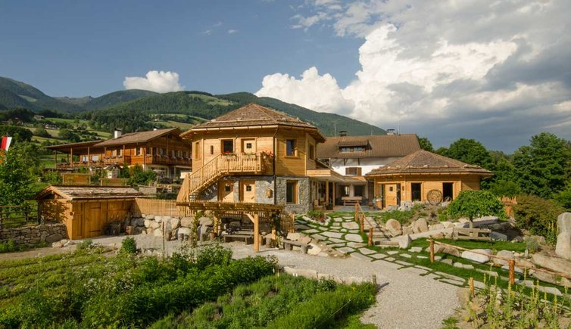

Der Familienbetrieb befindet sich auf 900 m Höhe und destilliert bereits seit 100 Jahren ätherische Öle. Seit 1994 baut Familie Niederkofler Kräuter nach streng biologischen Richtlinien an und verarbeitet diese mit viel Liebe und Sorgfalt in Handarbeit zu Kräutermischungen und verschiedenen Kräuterprodukten. Im Schaugarten kann man die Farbenpracht und Düfte der Kräuter genießen.

Danach geht es auf der Brennerautobahn weiter in Richtung Süden. Anschließend fahren wir in unser Hotel in St. Valentin am Reschenpaß. Das Abendessen bekommen wir im Hotel.

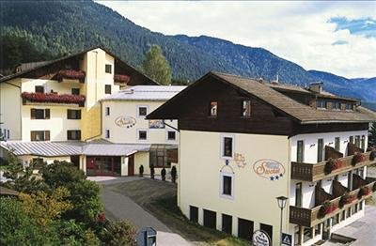

**03.10.2025: Besichtigung St. Valentin am Reschenpaß**

Nach dem Frühstück (nicht zu früh) sehen wir uns St. Valentin am Reschenpaß an und besuchen die Kirche im Reschensee. Eventuelle Schifffahrt am Reschensee.

**04.10.2025: Bergtour mit Lift zur Haideralm!**

Nach dem Frühstück fahren wirmit dem Sesselliftauf die Haideralm und verbringen

ohne Stress einen wunderschönen Tag auf der Haideralm.

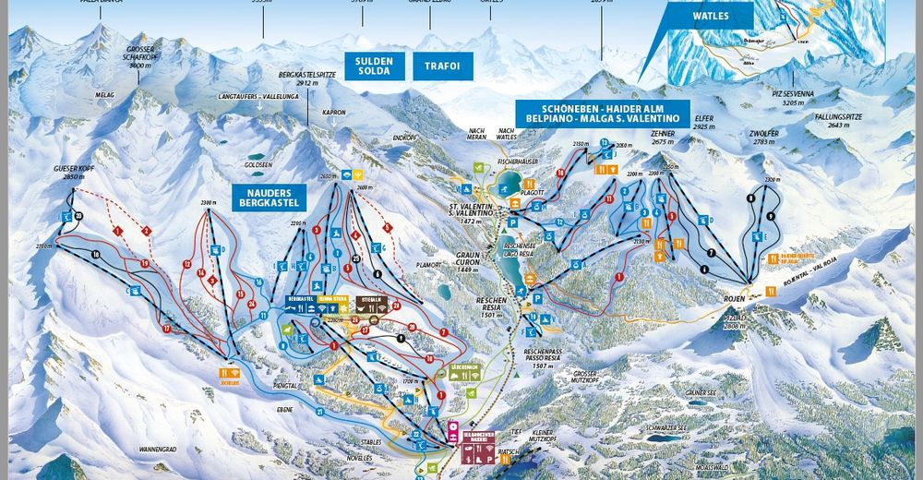

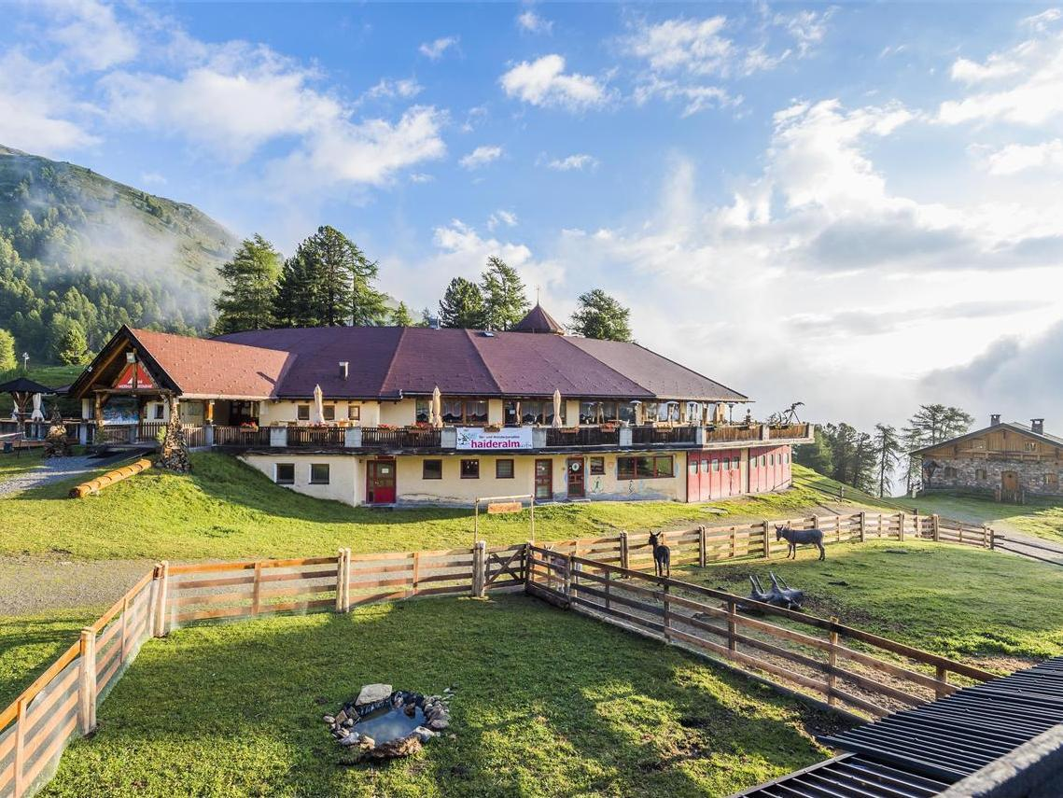

**05.10.2025: Reschensee – Winebach - Lienz – Villach**

Nach dem Frühstück fahren wir gemütlich zurück zur italienischen Grenze. Dort kehren wir in der Pizzeria „TEMPELE“ ein.

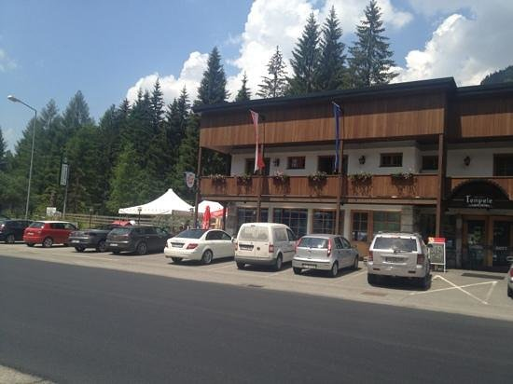

Nach dem Essen und Trinken geht es wieder nach Hause.

**LEISTUNGEN**:

**1)** Busfahrt Villach – Lienz – St. Valentin – Villach

**2)** 3 Übernachtungen mit Frühstückbuffet und Abendessen mit Salatbuffet im „Hotel

Stocker“. Freie Benützung des Hallenbades.

**3)** Besuch der Latschenkieferbrennerei Bergila mit Überraschung.

**4)** Sonntag- Besuch in der Pizzeria Tempele. Eine Pizza oder Pasta Gericht mit

einem Getränk inkludiert.

**Pauschalpreis:**Euro 456.--